C-3-1) Les échangeurs thermiques
Introduction :
Un échangeur de chaleur permet de transférer un flux de chaleur d‘un fluide chaud à un fluide froid à travers une paroi sans contact direct entre les deux fluides.
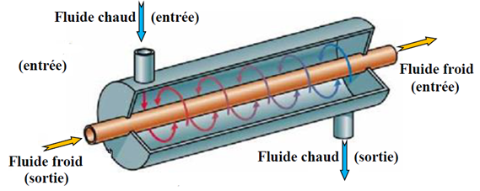
Ex : Radiateur automobile, évaporateur de climatiseur…
Le principe général :
Faire circuler deux fluides à travers des conduits qui les mettent en contact thermique à travers une paroi métallique (conduction thermique (*)), favorisant les échanges de chaleur. Le fluide chaud cède de la chaleur au fluide froid.
Une surface d’échange suffisante entre les deux fluides permettra de transférer la quantité de chaleur nécessaire dans une configuration donnée. De plus il faut tenir compte des températures d’entrée et des caractéristiques thermiques des fluides, ce qui complexifie l’étude précise de ces appareils.
Pour que l’échange thermique soit optimal, la capacité conductrice d’un matériau est primordiale (caractérisée par la conductibilité thermique). Les matériaux les plus utilisés sont : Le cuivre, l’inox, l’aluminium et l’acier.
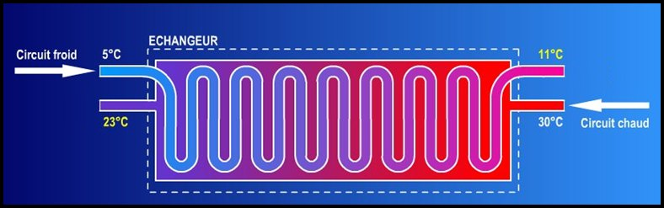
Les fluides peuvent être de nature différente selon l’échangeur thermique utilisé (eau, liquide caloporteur, air, huile, vapeur d’eau).
Pour la plupart des échangeurs thermiques ces fluides circulent en sens inverse (à contre-courant) pour améliorer l’efficacité de l’échange.

Différents types d’échangeurs thermiques :
Échangeurs à tubes et calandres | Échangeurs tubulaires coaxiaux | Échangeurs à plaques
Un fluide circule autour d’un tube qui traverse un réservoir, l’autre fluide circule à l’intérieur des tubes. | L’un des fluides circule dans le tube central tandis que l’autre circule dans l’espace annulaire entre les deux tubes | Les fluides circulent entre des plaques assemblées alternativement. L’avantage principal est la compacité.
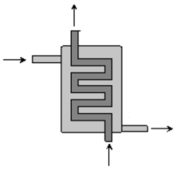  Sortie du fluide B  Entrée du fluide A  Sortie du fluide A  Entrée du fluide B | 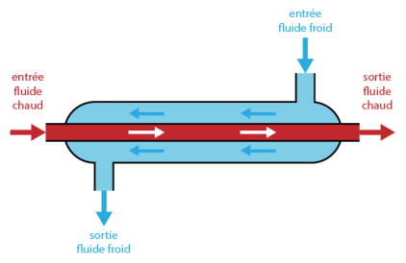 | 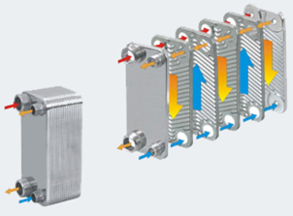

Sources : https://www.totalenergies.fr mais aussi http://ptob.free.fr/enseign/thermo/licence/Echangeurs.pdf

